# Lý thuyết Bài 2: Các quy tắc tính đạo hàm

**Lý thuyết Toán 11 Bài 2: Các quy tắc tính đạo hàm - Chân trời sáng tạo**  
**A. Lý thuyết Các quy tắc tính đạo hàm**  
**1. Đạo hàm của tổng, hiệu, tích, thương**  
Giả sử u = u(x), v = v(x) là các hàm số có đạo hàm tại điểm x thuộc tập xác định. Khi đó  
(u+v)′=u′+v′;(u−v)′=u′−v′;(uv)′=u′v+uv′;(uv)′=u′v−uv′v2(v=v(x)≠0);(u+v)^(′)=u^(′)+v^(′);(u−v)^(′)=u^(′)−v^(′);(uv)^(′)=u^(′)v+uv^(′);((u)/(v))^(′)=(u^(′)v−uv^(′))/(v^(2))(v=v(x)≠0);  
(C.v)′=C.v′(C.v)^(′)=C.v^(′) (C là hằng số);  
(1v)′=−v′v2(v≠0)((1)/(v))^(′)=−(v^(′))/(v^(2))(v≠0).  
**2. Đạo hàm của hàm hợp**  
Nếu hàm số u = g(x) có đạo hàm tại x là u′xux′ và hàm số y = f(u) có đạo hàm tại y là y′uyu′ thì hàm hợp y = f(g(x)) có đạo hàm tại x là y′x=y′u.u′xyx′=yu′.ux′.  
**3. Bảng đạo hàm của một số hàm số sơ cấp cơ bản và hàm hợp**  
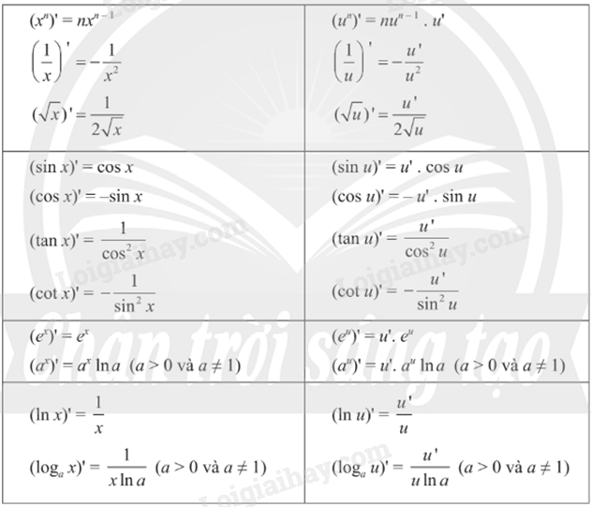  
**4. Đạo hàm cấp hai**  
Cho hàm số y = f(x) có đạo hàm tại mọi điểm x∈(a;b)x∈(a;b) thì ta có hàm số y′=f′(x)y^(′)=f^(′)(x) xác định trên (a; b).  
Nếu hàm số y’ = f’(x) lại có đạo hàm tại x thì ta gọi đạo hàm của y’ là *đạo hàm cấp hai* của hàm số y = f(x) tại x, kí hiệu là y” hoặc f”(x).  
f′′(x)=(f′(x))′f^(″)(x)=(f^(′)(x))^(′).  
**Ý nghĩa cơ học của đạo hàm cấp hai**  
Đạo hàm cấp hai f”(t) là gia tốc tức thời tại thời điểm t của vân chuyển động có phương trình s=f(t)s=f(t).  
**Sơ đồ tư duy Các quy tắc tính đạo hàm**  
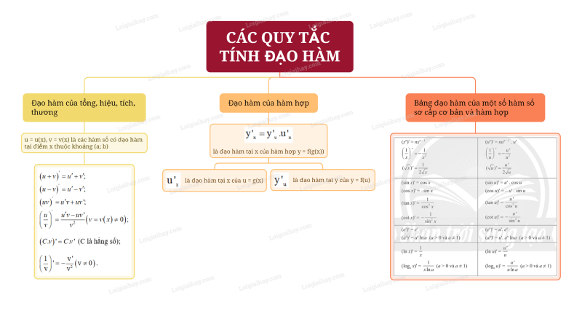  
**B. Bài tập Các quy tắc tính đạo hàm**  
Đang cập nhật ...  
**Xem thêm các bài tóm tắt lý thuyết Toán lớp 11 sách Chân trời sáng tạo hay, chi tiết khác:**  
Lý thuyết Bài 1: Hai đường thẳng vuông góc  
Lý thuyết Bài 2: Đường thẳng vuông góc với mặt phẳng  
Lý thuyết Bài 3: Hai mặt phẳng vuông góc  
Lý thuyết Bài 4: Khoảng cách trong không gian  
Lý thuyết Bài 5: Góc giữa đường thẳng và mặt phẳng. Góc nhị diện